PYTHAGORAS QUEST 2009
2009-05-29

Denna del består av sex uppgifter Lösningar ska redovisas på samtliga uppgifter. Svara om möjligt exakt, t. ex. 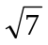, 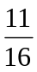, 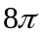. Poäng kan ges för påbörjad lösning.
Tid: 60 minuter

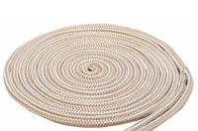
- Ett rep är snurrat som figuren visar. Repets diameter är 2,0 cm och rullens diameter är 1,02 m. Hur långt är repet?

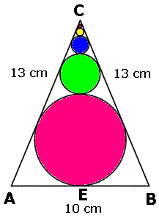
- I triangeln ABC finns en oändlig mängd cirklar enligt följande regel:
Den största cirkeln tangerar triangelns tre sidor.
Övriga cirklar tangerar de båda lika långa sidorna samt den närmast större cirkeln.
I fig. visas de fem största cirklarna.
Hur stor är summan av alla cirklarnas omkretsar?

- Lös ekvationen
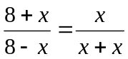

- Ulf och Stuart spelar tennis varje lördag mellan kl.15.00 och 16.00.
Ulfs fru kommer och hämtar honom exakt kl. 16.10. Förra lördagen hade Stuart svininfluensa men hade glömt tala om detta för Ulf som dök upp på tennisplanen som vanligt.
Klockan 15.05 insåg Ulf att den annars så punktlige Stuart inte skulle komma och eftersom han inte hade med sig sin mobiltelefon lämnade han då tennisplanen och började promenera hem.
Efter en stund möts han av hustrun som var på väg att hämta honom. De kom hem 10 minuter tidigare än de andra lördagarna.
Hur många gånger högre är bilens hastighet jämfört med Ulfs gånghastighet?

- En tank fylls med två kranar A och B. Dessutom kan tanken tömmas med ventil C. Att fylla tanken med enbart kran A tar 10 timmar, med enbart kran B tar 8 timmar och att tömma en full tank genom ventilen C tar 6 timmar. Du kan anta att utströmningshastigheten är konstant.
Den något stressade Urban skulle fylla den tomma tanken och vred på kranarna A och B för fullt men glömde att stänga ventilen C. Urbans assistent, petige Paul, upptäckte misstaget då tanken var halvfull och stängde genast ventil C.
Hur lång tid tog det att fylla tanken?
A
B
C

- Du väljer slumpmässigt två positiva heltal.
a) Hur stor är sannolikheten att summan av talen är jämt delbar med 3?
b) Hur stor är sannolikheten att produkten av talen är jämt delbar med 3?

